**TRƯỜNG ĐẠI HỌC CÔNG NGHỆ**

**ĐẠI HỌC QUỐC GIA HÀ NỘI**

Báo cáo cuối kỳ

Môn: Tích hợp hệ thống

Hệ thống quản lý trường học tổng hợp

Giảng viên hướng dẫn:

PGS.TS Nguyễn Ngọc Hóa.

Nhóm sinh viên:

Trần Thanh Tuyền

Mai Thị Dương

Trần Thị Lan

Nguyễn Đình Long

Hà Nội, 20 - 12 – 2016

**A…..Giới thiệu bài toán:**

Bài toán tích hợp hệ thống đang ngày càng trở nên phổ biến, nhu cầu cũng tăng cao.

Việc này giúp tận dụng các module có sẵn, từ việc hoạt động rời rạc tiến tới một hệ thống thống nhất.

Việc quản lý trường học cũng đã có nhiều module rời rạc như vậy, nhóm 6 thực hiện việc đưa chúng trở thành một hệ thống duy nhất:

**B…..Giới thiệu các module:**

I.Quản lý trường học (free school)

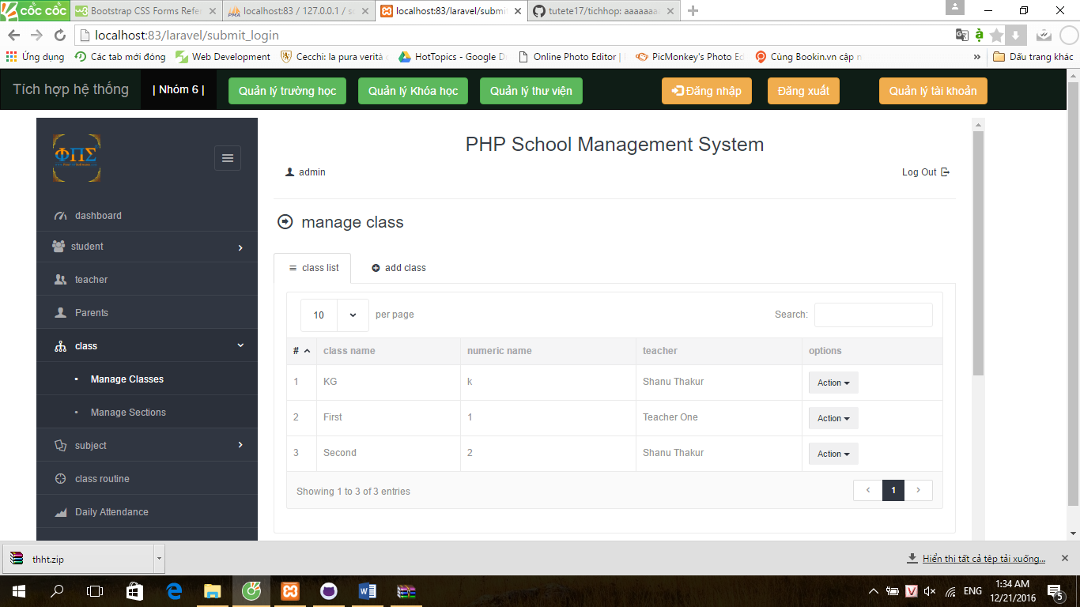

Module này giúp quản lý các môn học , các lớp học, giáo viên và sinh viên . admin có thể thêm giáo viên , sinh viên và môn học 1 cách dễ dàng.

II, Quản lý khóa học (edusec)

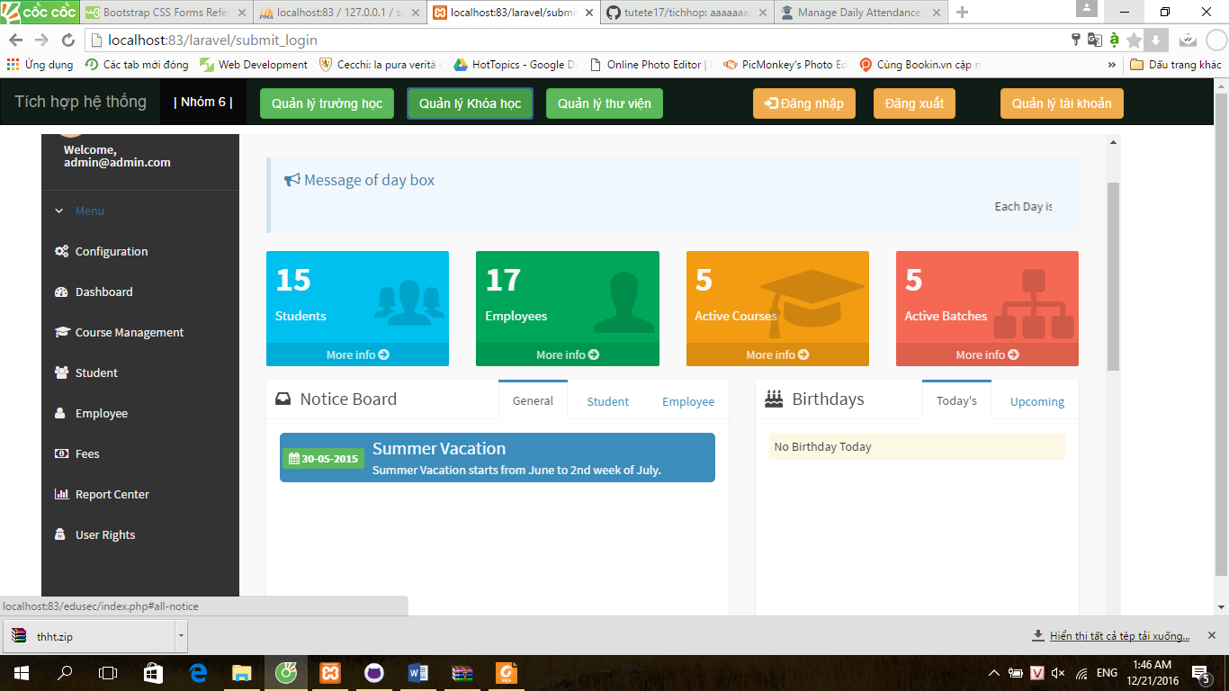

Đối với module này , người dùng có thể thêm , sửa , xóa các employee và student và courses , đồng thời có 1 số chức năng hữu ích như nhận và gửi tin nhắn , quản lý học phí , xem các báo cáo cách trực quan .

III, Quản lý thư viện (open biblio)

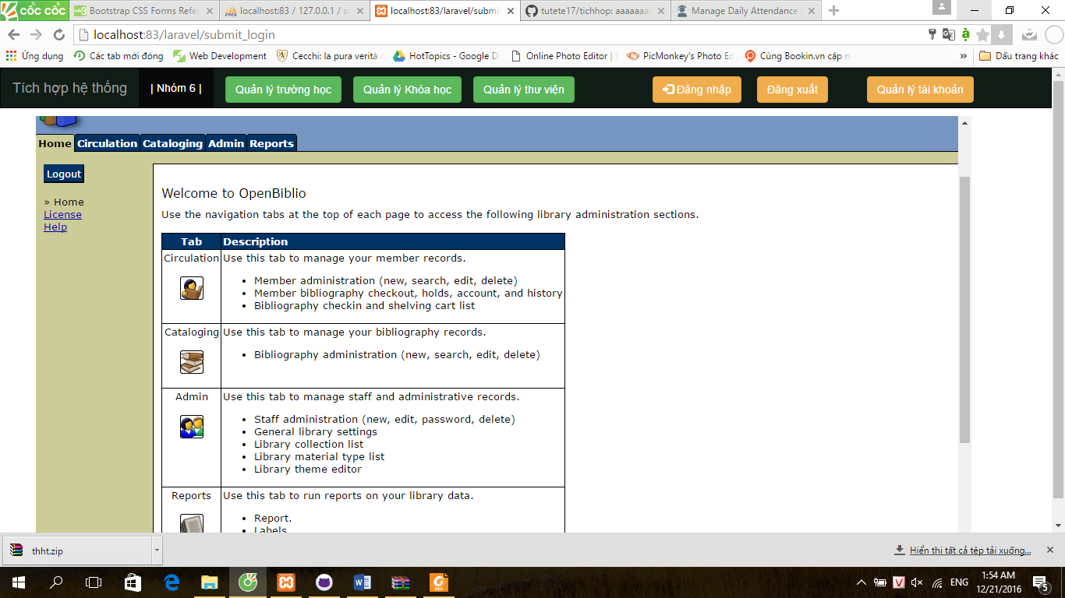

Module này hỗ trợ người quản lý quản lý thư viện . thêm , sửa , xóa thành viên , các cuốn sách, các catalogue , quản lý người dùng và tạo báo cáo.

**C.Tư tưởng về phương pháp tích hợp.**

1. Vấn đề khi các module hoạt động là mỗi cái đều cần cần một tài khoản người dùng đăng nhập riêng, khi tích hợp cần giải quyết vấn đề này.

Sử dụng session để có thể làm việc trên tất cả module với 01 lần đăng nhập duy nhất.

Đối với CI , phải chuyển về session php thuần do session CI không nhận được session của php và các framework khác .

Đối với Yii , có thể sử dụng session do Yii cung cấp.

Tại trang đăng nhập chính và các trang module ., khi đăng nhập thành công sẽ tạo ra 2 session chính là session email và session password. Khi người dùng chọn 1 module khác , module đó sẽ kiểm tra database xem liệu có tài khoản tương ứng không , nếu có sẽ cho phép đăng nhập, đồng thời khởi tạo các chức năng tương ứng với tài khoản đó.

2.Phân quyền

Nếu là admin , sẽ cho phép quản lý phân quyền . thêm , sửa xóa các quyền bằng việc định nghĩa trong table role